REQUERIMENTO Nº /2023/GHF

SENHOR
CAIO LUCIUS VALACE DE OLIVEIRA SILVA
PRESIDENTE DA CÂMARA MUNICIPAL DE SETE LAGOAS - MINAS GERAIS

Senhor Presidente,

A Vereadora que esta subscreve, requer que, ouvida a casa e após os trâmites regimentais, seja enviada correspondência ao exmo. Sr. Prefeito Duílio de Castro Faria, solicitando à SECRETARIA MUNICIPAL DE FAZENDA, ADMINISTRAÇÃO, PLANEJAMENTO, TECNOLOGIA E COMUNICAÇÃO SOCIAL ou ao SETOR COMPETENTE, informações sobre qual é a potência total da energia fotovoltaica instalada no município e quais os imóveis públicos estão sendo abastecidos pela mesma.

JUSTIFICATIVA
Tal pedido visa fazer cumprir a função fiscalizadora da Vereadora, com a finalidade de obter as informações sobre a energia limpa e renovável que está sendo utilizada no Município.

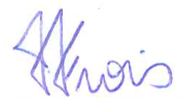
Heloísa Frois
Vereadora

